基隆市立中山高級中學110學年度第一學期第二次段考試卷
科目：歷史 年級：高二 適用班級：孝、仁班 班級: 座號: 姓名:
＊本試題採電腦讀卡，請小心劃記

一、多選題 每題5分，共4題
- （ ）「美洲原住民貢獻出非常豐富的糧食作物，特別是玉米和馬鈴薯，此外，還有蕃茄、酪梨、番薯、花生以及若干品
種的蠶豆、南瓜。除了糧食作物外，他們還培植了□□、○○等經濟作物。」請問空格應填上？ (A)菸草 (B)茶葉 (C)橡膠 (D)蔗糖 (E)棉花
- （ ）阿克巴身為蒙兀兒帝國的統治者，為了解決國內的宗教衝突，也平復自己內心的信仰矛盾，他將國內二大宗教融合
在一起，並對宗教採取寬容的態度。請問這兩大宗教為何？ (A)伊斯蘭教 (B)印度教 (C)佛教 (D)基督教 (E)猶太教
- （ ）資料一：美洲原住民以為西班牙人過來是為欣賞酬神歌舞，渾然不覺大難臨頭。西班牙人就這樣突然攻擊美洲原住
民。
資料二：白人老爺來到我們的土地上，他們帶來恐懼……受苦受難開始了。
以上是關於16世紀中、南美洲的紀錄，下列解釋何者正確？ (A)兩份資料皆談到中、南美洲原住民歡迎西班牙人到來 (B)兩份資料都提到西班牙在中、南美洲的暴行 (C)資料一來自美洲原住民的觀察 (D)資料二是中、南美洲原住民的感受 (E)資料二認為中、南美洲原住民的苦難與西班牙人有關
- （ ）大航海時代的來臨，具有廣大的歷史影響性，下列哪些敘述是正確的？ (A)西歐各國向海外擴張，在各地建立殖
民地 (B)造成歐洲地區的物價革命，物價大幅上漲，對於商人階級造成重大打擊 (C)促成西歐地區的興起，歐洲重心逐漸從地中海地區轉移到大西洋東岸的西歐 (D)全球化時代的來臨 (E)促成重商主義的盛行，強調自由競爭，工商業者影響力擴大
二、單選題 每題2分，共36題
- （ ）鄂圖曼帝國、蒙兀兒帝國的統治者都是突厥族的後代，他們先後建立信奉哪一宗教的帝國？ (A)伊斯蘭教 (B)猶
太教 (C)基督教 (D)東正教
- （ ）翻閱旅遊指南，有個世界知名景點的描述如下：「該座建築堪稱伊斯蘭藝術指標之一，其特色融合波斯、印度、伊斯蘭等文化。詩人泰戈爾曾形容這座建築是『一滴永恆的淚珠』。」關於該座建築的描述，下列何者為是？ (A)應是伊斯法罕的伊瑪目清真寺 (B)位於伊斯蘭文化學術中心撒馬爾罕 (C)是紀念統治者妻子的陵墓 (D)該座建築地點應該位於西亞地區
- （ ）穆斯林擅長經商，沿著橫跨歐亞非大陸的交通幹線，從事長程貿易，影響日後歐洲的商業革命。以下的商業技術，如：(甲)支票、(乙)合組公司、(丙)紙幣、(丁)重商主義。與伊斯蘭教有關的是： (A)乙丙 (B)乙丁 (C)甲丙 (D)甲乙
- （ ）伊斯蘭（Islam）一詞引自阿拉伯文字根Salaama，原意是「完全服從真主旨意和服從祂的律法而促成和平」，為相當強勢的宗教。下列有關其敘述，何者錯誤？ (A)朝拜的天房所供奉的黑石，象徵阿拉的使者 (B)信徒每天需定時祈禱五次，均朝麥加的方向 (C)古蘭經是累積很長的時間和不同作者完成的 (D)信徒必須遵守唸、禱、齋、課、朝五大功課
- （ ）「它是一個永久性的單位，並不會因成員的死亡和退出而重新改組。其次，它可以透過擴大發行股票來吸收更多的資金。」請問上述應是在形容哪一組織？ (A)基爾特 (B)東印度公司 (C)銀行 (D)行會
- （ ）兩位學者談到吉哈德（為落實信仰理念與國家存續的奮鬥，以防衛為前提之下，所採取武力或暴力的方式）。甲學者說：「《古蘭經》提到，應學以致用盡力傳播伊斯蘭教。對於異教徒及偽信者，用自己的口舌來宣傳和反駁，這才是吉哈德。」乙學者說：「奧米亞王朝向來以吉哈德為名，用武力對外擴張帝國疆域，阿拉伯帝國疆域才得以擴大。」關於上述，以下哪個解讀較為合理？ (A)甲著眼於表層因素，乙則著眼於深層因素 (B)甲著眼於《古蘭經》，乙著眼於後世王朝作法 (C)甲著眼於導火線因素，乙著眼於背景因素 (D)甲著眼於制度性因素，乙著眼於經濟因素
- （ ）一個10世紀阿拔斯王朝的阿拉伯人，他所應遵守的戒律不包括下列何者？ (A)努力存錢，完成一生至少到麥加朝聖的理想 (B)成為智慧之宮學者，積極翻譯希臘文的著作 (C)遵守不吃豬肉、不喝酒戒律，每天祈禱五次 (D)身為聖戰戰士，以阿拉之名奮勇打敗十字軍
- （ ）某人曾向眾人講道：「在我之前的眾先知，就像一棟施工完善且引人注目的房子，獨缺一磚尚未砌上……我便如是
說道：『身為阿拉派遣的最後一位先知，我就是這個磚塊。』」某人應是何人？ (A)摩西 (B)耶穌 (C)穆罕默德 (D)耶和華
- （ ）阿華計畫利用暑假至旅遊者所說的「印度金三角」（德里、阿格拉、捷普三個城市）一帶旅遊，這一帶很長一段時間是受「蒙兀兒帝國」所統治。因此出發前，阿華針對此區的歷史做了一些功課，請你告訴他下列何者有誤？ (A)從「蒙兀兒（Mughal）」這個字來看，這個帝國、民族顯然與蒙古有關，說明這是外族統治的時代 (B)君主阿克巴在位時致力於各民族的融合，鼓勵不同信仰通婚 (C)建國者帖木兒精力過人，以寡擊眾，最後征服了德里，創造了穩定、和平的國度 (D)奧朗吉布時期進一步擴張領土，幾乎涵蓋整個印度次大陸
- （ ）在葡萄牙闖進亞洲之前，□□貿易主要經中國商人運到麻六甲，伊斯蘭商人再將麻六甲、錫蘭、印度等地的□□輾轉運至地中海的港埠，威尼斯商人再賣至各地。葡萄牙最初遠航的動機就是想介入□□貿易。□□應為下列何者？ (A)香料 (B)絲綢 (C)黃金 (D)茶葉
- （ ）19世紀中葉，英國已控制整個印度，此後便以印度為基地，開始執行向外擴張政策。下列有關英國在東南亞侵略行動之敘述，何者正確？ (A)經過三次戰爭將緬甸併入英屬印度 (B)擊敗西班牙獲得菲律賓群島 (C)併吞柬埔寨與寮國，直達法屬越南邊境 (D)併吞緬甸與暹羅，勢力延伸至馬來半島
- （ ）飲食不僅是人類生存的基本要素，也是豐富社交與生活的重要媒介。關於物產與飲食的敘述，下列何者正確？ (A)香料原產於歐洲，大航海時代傳入東南亞，豐富當地飲食 (B)英國是世界上最早產茶葉的國家，飲用奶茶的習慣也影響全世界 (C)爆米花的原料玉米，原產於非洲，與黑奴一起運到美洲，豐富美國文化 (D)馬鈴薯原產於美洲，引進歐洲後，緩解因人口增長所造成的糧食壓力
- （ ）附圖為16世紀的伊朗繪本，描繪先知穆罕默德登上七重天，其臉龐被布幔遮蔽，避免信徒將穆罕默德視為偶像崇拜。請問此教義可能是受到哪個宗教的影響？(A)猶太教 (B)佛教 (C)印度教 (D)希臘正教
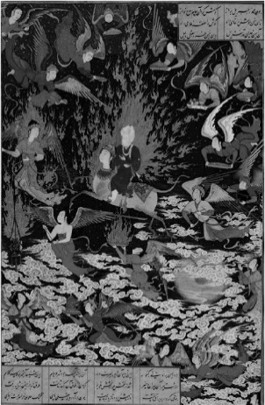

- （ ）《鄂圖曼帝國三部曲1300∼1923》一書以「帝國視野（約14至16世紀）」、「帝國鬆動（約17至18世紀）」、「帝國末日（約19至20世紀）」三個階段，敘述鄂圖曼帝國的發展。關於上述三個階段的補充說明，正確者為何？ (A)帝國末日—1878年巴黎和會後，歐洲領土幾乎盡失 (B)帝國視野—蘇里曼一世在位時，是帝國的全盛時期 (C)帝國鬆動—進攻威尼斯無功而返，國勢由盛轉衰 (D)帝國時間──從古羅馬帝國至戰間期
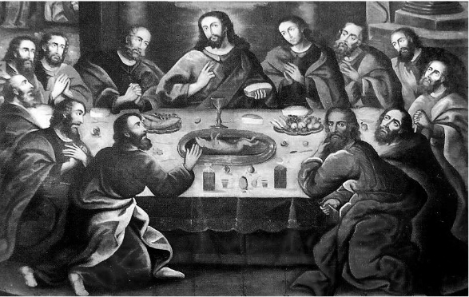
- （ ）美國在19世紀前半葉發表的《門羅宣言》，對美洲的國際局勢造成何種影響？ (A)將拉丁美洲與大西洋政治裙帶切斷，開啟美國擴張主義的外交政策 (B)美國將勢力向南延伸，遭到拉丁美洲國家強力反彈 (C)美國與歐洲國家協議共同瓜分拉丁美洲勢力範圍 (D)美國以武力驅逐歐洲國家，並將拉丁美洲納為殖民地
- （ ）圖為庫斯科教堂內的壁畫《最後的晚餐》，桌上擺的是美洲原住民常見的肉類主食：天竺鼠，而背叛耶穌的猶大則以皮薩羅的形象來繪製。請問關於這幅畫的敘述下列何者正確？ (A)猶大以皮薩羅的形象來繪製，表示美洲原住民很尊敬皮薩羅 (B)當地人的主食，是從歐洲傳入的 (C)這幅畫可以說明歐洲殖民對當地宗教的影響 (D)中南美洲的特色在歐洲殖民後全部消失殆盡
- （ ）電影「阿波卡獵逃」，男主角黑豹的村莊遭到馬雅戰士突襲，所有男子被送往古城裡準備活祭太陽神。結果黑豹意外死裡逃生，歷經千驚萬險逃亡返家，最後跑到海岸時，卻發現遠方海面上有幾艘船上站著一批從未看過的外人，他們手持標誌著十字架的手杖。請問這一群外人最有可能是何人？ (A)阿拉伯人 (B)葡萄牙人 (C)西班牙人 (D)荷蘭人
- （ ）某帝國強調「阿拉伯主義」，讓阿拉伯人擁有政治、經濟等特權，使得非阿拉伯人感到不滿。關於此帝國的敘述，何者正確？ (A)這是一個版圖橫跨三洲的帝國 (B)攻下君士坦丁堡作為帝國首都 (C)此帝國出現的時間是15世紀 (D)開創世界上最早的一神教信仰
- （ ）15世紀末，一位離鄉工作的地圖繪製師說道：「我出生在一座港都，但是在熱那亞，已經沒有人會慶祝回航，因為早已沒有人期待任何新鮮事物。但是在我的新祖國，卻絲毫沒有類似的意興闌珊，一有船隻入港卸貨，總是吸引無數的人群圍觀，對滿載而來的東方商品露出羨慕之情。」請問這位地圖繪製師所說的「新祖國」是指下列何者？ (A)印度 (B)威尼斯 (C)葡萄牙 (D)荷蘭
- （ ）「西元661年，阿拉伯帝國第四任哈里發被殺，隨後建立的王朝，將哈里發改為世襲，並將首都由麥地那遷至○○。此一王朝穩定後持續向外擴張，形成了一個跨越歐、亞、非三洲的大帝國。」請問關於這段資料，下列敘述何者「錯誤」？ (A)新王朝的建立者是穆阿維亞 (B)○○應填入大馬士革 (C)此一王朝是什葉派，堅持只能從先知家族選出哈里發 (D)新王朝是奧米亞王朝

- （ ）中古後期，歐洲學者熱衷於伊斯蘭文明的研究，甚至納入大學課程。到了16、17世紀，阿拉伯文持續受到西歐的重視。阿拉伯文如此受到矚目的原因為何？ (A)阿拉伯文成為歐洲官方文字 (B)歐洲商人與伊斯蘭世界貿易時，需要使用阿拉伯文 (C)阿拉伯文是了解歐洲古典文化的重要媒介 (D)伊斯蘭帝國不斷擴大在西歐的政治版圖
- （ ）某時期的人普遍認為：「財富在於貨幣，亦即黃金或白銀。……一個富國如同一個婦人一樣，也想成為擁有許多貨幣（或金錢）的國家。」所以堆滿黃金和白銀，是國家致富最便捷的方法。下列哪一時期的國家人民盛行此觀念？ (A)16∼18世紀的荷蘭 (B)14∼16世紀的俄國 (C)12∼14世紀的英格蘭 (D)10∼12世紀的法國
- （ ）印度史上著名的蒙兀兒帝國，自1526年建立後，不論在軍事、政治、藝術等各方面，都有相當傑出的成就。有關帝國的敘述，下列何者正確？ (A)帝國的統治者是阿拉伯人 (B)促進波斯與印度文化的融合 (C)將伊斯蘭信仰傳入印度，成為印度人民的主流信仰 (D)帝國走向衰落的原因與阿克巴採行宗教迫害有關
- （ ）17世紀時，這座蔥鬱的法屬熱帶島嶼，全島成為一座大型甘蔗園和奴隸監獄。島上有約3萬名自由之身的白人，還有人數約略相當的黑白混血兒和48萬名奴隸。請問這座島嶼應該是何地？ (A)馬達加斯加 (B)菲律賓 (C)海地 (D)賽普勒斯
- （ ）某位14世紀的旅行者在非洲的觀察記錄：「黑人們具有一些極好的品質，他們很少不公正，而且比其他任何民族更加憎恨不公正的行為。……他們每天小心地遵守禮拜禱告的時間，一群人專心致志的向聖地祈禱，並以此教育他們的孩子。」請問記錄中人們的信仰為何？ (A)佛教 (B)基督教 (C)希臘正教 (D)伊斯蘭教
- （ ）15世紀以前，歐洲製帽匠用海狸毛皮製作帽子，但因為過度捕捉，使海狸數量減少了許多。16世紀末，出現海狸毛皮的兩個新來源，第一個是西伯利亞，俄羅斯人掌握了西伯利亞的毛皮貿易，另一個新闢的來源是北美東岸，而此處毛皮貿易後來引起了哪兩個國家的競爭？ (A)俄羅斯、英國 (B)西班牙、葡萄牙 (C)荷蘭、西班牙 (D)英國、荷蘭
- （ ）某書描述歷史上某一勢力：「它曾是世界上首屈一指的經濟強權，經由遍布亞洲、歐洲和非洲的廣大商務網及交通網，交易種類繁多的商品：從非洲進口奴隸和黃金，從歐洲進口奴隸和羊毛，並與亞洲文明國家交易糧食、香料和各式各樣的織品。」請問這個勢力最可能是下列何者？ (A)14世紀的拜占庭帝國 (B)9世紀的阿拔斯帝國 (C)2世紀時的羅馬帝國 (D)10世紀的神聖羅馬帝國
- （ ）19世紀以來，法國、荷蘭等國已無法在印度與英國抗衡，英國亦加強在印度的殖民統治。有關英國對印度的殖民政策，下列敘述何者正確？ (A)尊重印度傳統文化，並維持印度原有的體制與教育 (B)始終透過東印度公司，來維持對印度的殖民統治 (C)大量興建鐵路，方便原物料的出口 (D)鼓勵印度製造業的發展，以利低價成品外銷
- （ ）西方史家稱都爾戰役（732年）是改變歐洲命運的戰役，他們說：「倘若阿拉伯人在這一戰役中獲勝，那麼今天我們在巴黎和倫敦看到的都是清真寺，而不是這些大教堂；我們在牛津和其他學術中心聽到的，會是《古蘭經》而不是《聖經》的闡述。」這場戰役阻止了哪一個阿拉伯政權的擴張？ (A)穆罕默德政權 (B)阿拔斯王朝 (C)正統哈里發 (D)奧米亞王朝
- （ ）在《天方夜譚》的阿拉丁故事中寫道：「之後，魔法師帶阿拉丁來到商人聚集的市集，指引他看市場上的各種交易，……看完市集，他又帶阿拉丁去逛城中的大清真寺和各個重要的名勝古蹟，又帶他去餐館，端上來的早餐都用銀器盛放。他們吃飽喝足，接著再繼續起身，魔法師不斷為阿拉丁講述那一棟棟富麗堂皇的漂亮建築，又帶他去蘇丹的王宮，讓他見識城中所有美麗的樓宇廳堂。隨後，魔法師帶他到自己落腳的大客棧，裡頭全是外地商人。他邀了客棧中特定的一些商人一起坐下吃飯，向大家介紹，這是他哥哥的兒子，名叫阿拉丁。」從以上敘述，下列何者正確？ (A)故事裡的市場極有可能是威尼斯 (B)阿拉丁應該是信仰基督教 (C)故事裡各種交易，應該會有來自中國與東南亞的交易商品 (D)阿拉丁故事反映出當地很重視農業
- （ ）附圖是元帝國與四大汗國的分布圖。請問哪兩個國家最可能改信伊斯蘭教？(A)丁戊 (B)甲丙 (C)乙戊 (D)乙丙
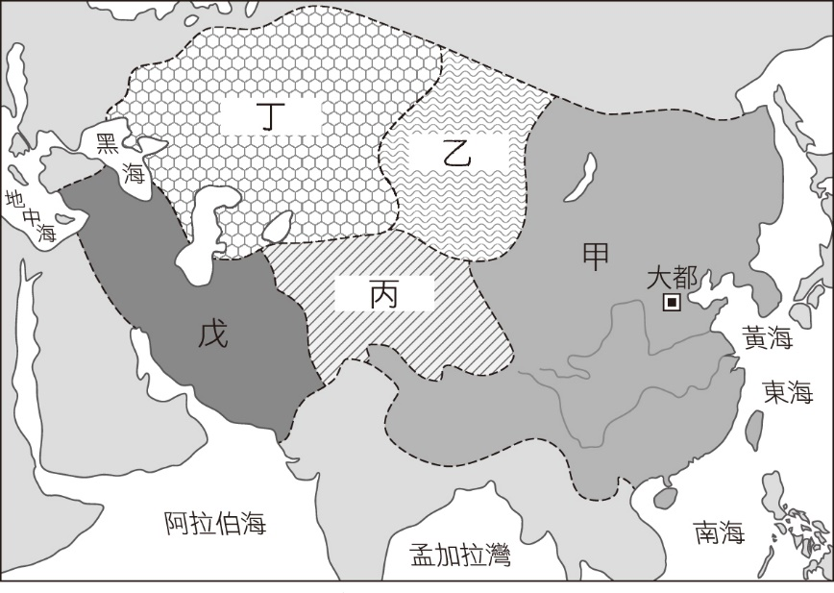
- （ ）在英國的殖民下，馬來亞被塑造成為「橡膠王國」與「錫礦王國」，但這種人為「催熟」的畸形繁榮，不僅未讓馬來亞發展出健全的經濟結構，還遺留許多惡果，其中不包括： (A)糧食產量萎縮，靠進口滿足需求 (B)產業結構單一，製造業發展落後 (C)基礎建設匱乏，無法邁向現代化 (D)區域發展失衡，貧富之間落差大
- （ ）學者對於15世紀伊斯蘭世界的興衰有著不同的看法。部分學者認為伊斯蘭世界的勢力開始萎縮，因為此時穆斯林被迫從伊比利半島撤離；另一部分學者則認為這是伊斯蘭世界持續向外擴張的時代。請問主張「持續擴張」的學者最可能以下列哪一史實來支持其論點？ (A)基督教世界的分裂 (B)拜占庭帝國的滅亡 (C)十字軍東征的失敗 (D)阿拉伯帝國的興起
- （ ）資料一：英國曾發生絲織工匠集體攻擊印度棉布銷售店鋪的事件，也有人從背後扯開女性穿在身上的印度棉布製衣服。
資料二：即使東印度公司進口印度棉布會對絲織品產業帶來暫時性傷害，但就一般而言，東印度貿易能讓其他經濟領域產生新的僱用機會，而剩餘資本也能為英國帶來新的手工業與新的僱用機會。
請問根據以上兩則資料，下列敘述何者正確？ (A)資料一說明了印度棉布輸入後，對於英國絲織品產業產生傷害 (B)資料二反對印度棉布進入英國市場 (C)資料一的情形，到17世紀後，就消失了 (D)資料二可以用來說明英國此時的貿易理念是自由貿易
- （ ）圍繞橡膠產業，殖民者在馬來亞修建鐵路、公路和港口等交通設施，開設銀行、保險等金融行業，現代通信以及醫療、學校等市政基礎設施也隨之建立起來。橡膠業的繁榮，使馬來亞財政收入從1874年的20萬英鎊增加到1940年的1200萬英鎊。然而，英國的根本目的是實現經濟利益的最大化，英國人依靠橡膠種植業從馬來亞掠奪了巨額財富，榨取利益為中心的單一制產品政策，使得馬來亞產業門類嚴重失衡，除一些與橡膠和錫有關的加工業外，其他產業門類的發展幾乎停滯，外貿依存度高，經濟脆弱。因掠奪原料的需要，英國人設立的交通、金融、醫療、學校等近代設施基本圍繞礦山和橡膠種植區域，除此之外的其他地區仍然貧窮落後。請問根據以上資料，下列敘述何者正確？ (A)此段文字認為英國讓馬來亞的產業發展走向多元 (B)此段文字認為英國對於馬來亞的近代化建設是全面的，且帶來馬來亞的進步 (C)此段文字認為英國殖民時的經濟制度使馬來亞的產業嚴重失衡 (D)此段文字是在讚頌英國殖民者的統治方針
- （ ）西班牙查理一世（兼任神聖羅馬帝國查理五世）身為巨大帝國的領袖，需要龐大的營運資金，在財政上處於窘迫的狀態，卻仍向北非發動遠征，繼任的菲利普二世，亦經過數次的破產宣告，卻在1580年奇蹟式的復活，得以順利推展帝國政策。請問這樣的情形，是因為下列哪一項原因？ (A)因為西班牙帝國發現往東的新航路 (B)因為西班牙帝國占領澳門，獲得中國的白銀 (C)因為西班牙帝國占領中、南美洲，得到許多貴金屬 (D)因為西班牙占領非洲，得到許多礦產

- 題組題 每題2分，共4題
(一)以下是某地的人口統計資料：「15世紀時，沒有白人也沒有黑人。16世紀時，已有不少白人與黑人居住。到了17世紀中葉時，人口包含15萬的白人、15萬的白人與原住民後裔、13萬的白人與黑人後裔、8萬的非洲奴隸，以及約100萬的原住民。這樣的情形造就結構複雜、種族之間階級分明的社會──職業與地位反映了種族出身，政治與經濟權力大體掌握在白人手裡。」
91.（ ）某地最有可能為何處？ (A)印度 (B)烏干達 (C)墨西哥 (D)澳洲
92.（ ）題幹指出某地的「政治與經濟權力大體掌握在白人手裡」，這些「白人」最可能是哪一國人？ (A)英格蘭 (B)荷蘭 (C)西班牙 (D)法國
(二)附圖為法國馬爾尚將軍帶領遠征軍穿越非洲撒哈拉沙漠的景象，之後遠征軍在東非地區遭遇英國軍隊，英、法雙方互相指責對方的殖民政策充斥著擴張主義和侵略行徑，戰爭一觸即發。但最後法國考量自身海軍實力不如英國，加上英國的友誼有助於法國脫離長期被某國外交孤立的局面，談判結果，法軍選擇低調撤離，這是英、法之間最後一次嚴重的殖民爭端，史稱「法紹達事件」。
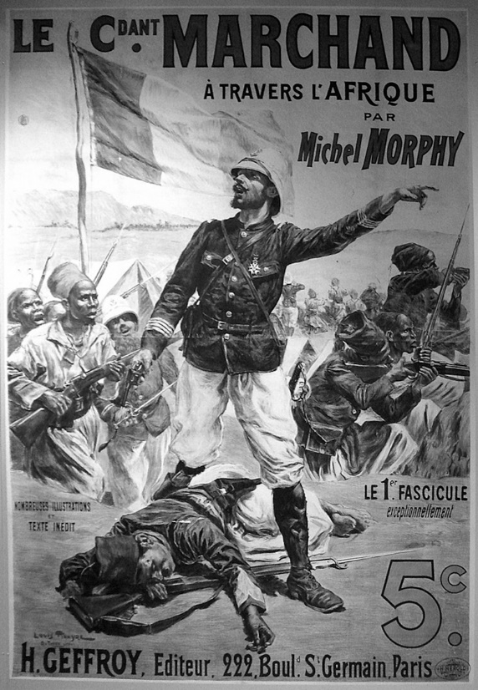
93.（ ）請問：這最有可能是何時發生的事件？ (A)1705年 (B)1798年 (C)1898年 (D)1830年
94.（ ）依據圖文分析，下列說明何者正確？ (A)法國是這場衝突事件的勝利者 (B)長期孤立法國的某國是指俄國 (C)非洲僱傭兵也參與了這次衝突 (D)法國被英國海軍擊敗只好求和

